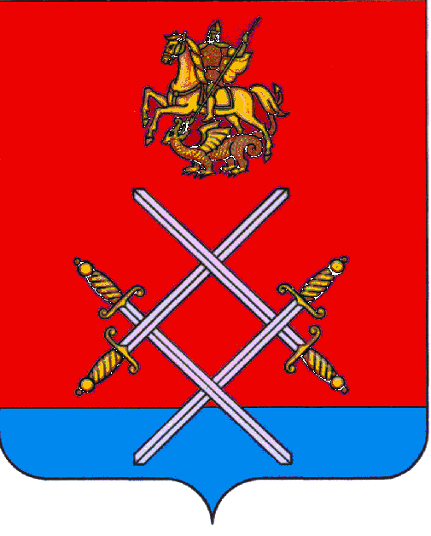
ПРОЕКТ
ГЛАВА РУЗСКОГО ГОРОДСКОГО ОКРУГА

МОСКОВСКОЙ ОБЛАСТИ

ПОСТАНОВЛЕНИЕ

от ______________________________ №______

О внесении изменений в муниципальную программу «Безопасность Рузского муниципального района на 2015-2019 годы», утвержденную постановлением администрации Рузского муниципального района от 13.11.2014 № 2912 «Об утверждении муниципальной программы «Безопасность Рузского муниципального района на 2015-2019 годы» (в редакции от 02.04.2015 №586, от 25.06.2015 №1203, от 11.12.2015 №2499, от 28.04.2016 №1147, от 15.12.2016 №4034, от 31.03.2017 №1067, от 04.08.2017 №1139, от 12.09.2017 №1603)

В соответствии с Бюджетным кодексом РФ, постановлением администрации Рузского муниципального района от 24.12.2014 № 3285 «Об утверждении Порядка разработки и реализации муниципальных программ Рузского муниципального района», руководствуясь Уставом Рузского муниципального района, постановляю:
1. Перечень мероприятий подпрограммы 6 «Обеспечение правопорядка и безопасности» приложения №6 муниципальной программы «Безопасность Рузского муниципального района на 2015-2019 годы», утвержденной постановлением администрации Рузского муниципального района от 13.11.2014 № 2912 «Об утверждении муниципальной программы «Безопасность Рузского муниципального района на 2015-2019 годы» (в редакции от 02.04.2015 №586, от 25.06.2015 №1203, от 11.12.2015 №2499, от 28.04.2016 №1147, от 15.12.2016 №4034, от 31.03.2017 №1067, от 04.08.2017 №1139, от 12.09.2017 №1603) (далее – муниципальная программа), изложить в новой редакции (приложение №1).
2. Обоснование финансовых ресурсов, необходимых для реализации мероприятий подпрограммы 6 «Обеспечение правопорядка и безопасности» приложения №6 муниципальной программы, изложить в новой редакции (приложение №2).
3. Опубликовать настоящее постановление в газете «Красное знамя» и разместить на официальном сайте Рузского городского округа в сети «Интернет».
4. Контроль за выполнением настоящего постановления возложить на заместителя Главы администрации Рузского городского округа Л.А. Урмана.

Глава городского округа М.В. Тарханов

